

Documentação

SP Medical Group

|  |  |  |  |  |
| --- | --- | --- | --- | --- |
| Alameda Barão de Limeira, 539 – São Paulo/SP |  |  |  | sp.senai.br |

Sumário

Resumo 2

Objetivos 2

Descrição do projeto 2

Resumo do projeto 2

Modelagem de Software 3

Modelo Lógico 3

Modelo Físico 3

Modelo Conceitual 3

Cronograma 4

Back-End 5

Implementar o banco de dados 5

Executar projeto 5

Importar Postman 5

Swagger 5

Funcionalidades 6

Web 6

Mobile 6

Protótipos 7

Web 7

Mobile 7

Front-End 8

Mobile 9

Arquitetura do Projeto 10

Referências 11

Links 11

Livros 11

Resumo

Resumo

Esse projeto consiste em uma forma de armazenar dados da empresa SpMedGroup, uma clínica, programando em SQL, e elaborando tabelas para uma maior facilidade de visão do problema

Descrição do projeto

Esse projeto possui modelos Conceituais, lógicos e físicos visando como a proposta de solucionar o problema uma boa organização começando criando tabelas já é o primeiro passo.

Resumo do projeto

Nesse trabalho irmos criar uma clínica constituída de clientes médicos, usuários dentre outros e todas estas entidades com informações contidas em seu interior

Modelagem de Software

Coloque aqui brevemente o que é a modelagem de software

Modelo Lógico

Nesse modelo separei os seguintes itens como entidade: clínica, médicos, consultas, pacientes, tipo usuário que está dentro do usuário definindo se é ADM, Comum, Medico todos os outros itens que conter uma ligação entre si deverão apresentar seus “ids’’ dentro da tabela coerente

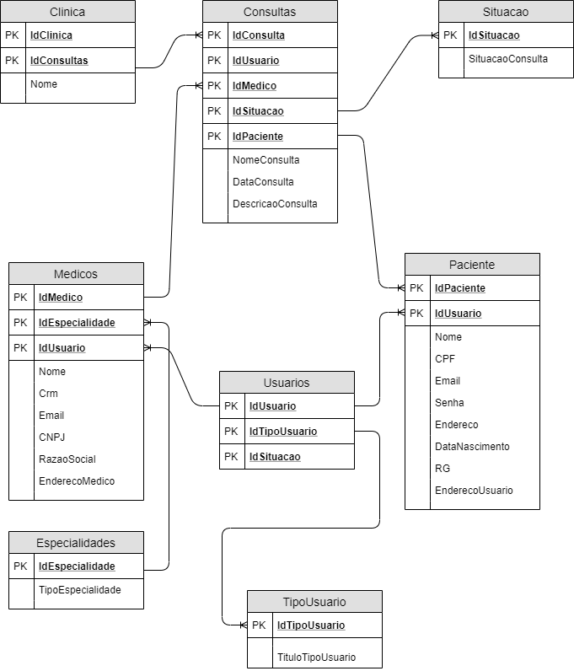

Modelo Físico

O modelo físico já é uma forma mais próxima de uma tabela na programação sendo este feito no exel contem as mesmas informações que serão acrescidas a tabela na programação 

Modelo Conceitual

O modelo conceitual assim como o logico faz ligações de um para um ou de um para muitos porém não há nada dentro das entidades apenas são apresentadas as entidades

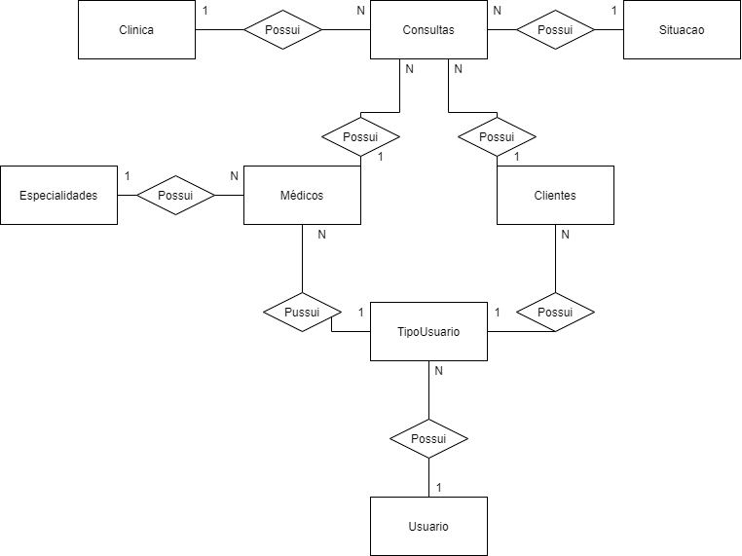

Cronograma

Links do Trello referente ao projeto

<https://trello.com/b/uOgy3tdv/spmedgroup>

|  | Dia 1 | Dia 2 | Dia 3 | Dia 4 | Dia 5 | Dia 6 | Dia 7 | Dia 8 |
| --- | --- | --- | --- | --- | --- | --- | --- | --- |
| **Modelo Lógico** |  | Logo em seguida esse |  |  |  |  |  |  |
| **Modelo Físico** |  |  | E por fim terminar esse |  |  |  |  |  |
| Modelo Conceitual | comecar por esse |  |  |  |  |  |  |  |

Back-End

Informar qual tecnologia está usando

Implementar o banco de dados

Devemos usar o comado de criara a tabela e usar essa tabela, depois criarmos as outras tabelas usando o DML. Estou usando o aplicativo do da Microsoft para programar SQL

Executar projeto

Para a executar o projeto devemos começar do básico para em fim ir ao complexo ou seja começarmos das tabelas e em fim ir a parte de programação pois assim se encurtará os erros e o tempo de execuçao

Importar Postman

Para importar devemos ter cuidado pois o postman é uma parte de grande influencia e por mais que seje as vezes desprezados em empresas devemos sempre cria-lo pois ele dará uma boa base.

Swagger

Link Swagger

Funcionalidades

Web

Mobile

Protótipos

Web

Mobile

Front-End

Mobile

Arquitetura do Projeto

Referências

Links

Livros